通汇诚泰保理
消费分期生产业务应用系统说明

一 系统所属与业务范围
消费分期业务应用系统（资产平台）属于通汇诚泰保理，提供进件、客户商户管理、风控对接、放款、还款计划、支付、账单核销及对账结算功能。
银行、支付机构、电子签章及再保理资方系统作为外部或共享服务。

二 用户视角与应用模块
用户类别 | 主要业务动作 | 涉及应用模块
客户及合作方 | 进件、附件提交，申请及放款查询，还款与账单查询 | amp-gateway、amp-order、amp-capital、amp-payment、amp-saps
运营及审核人员 | 客户商户、项目产品管理，申请审核及订单查询 | amp-admin、amp-op-gateway、amp-order、amp-risk、amp-capital
财务及结算人员 | 收付款核对、账单核销、对账结算 | amp-admin、amp-saps、amp-payment、amp-capital
系统管理员 | 账号、角色、权限及日志管理 | amp-admin、amp-op-gateway、amp-auth

图 1 进件审核与放款
客户资料由终端产生，经合作方系统接入，进入审核和放款链路。
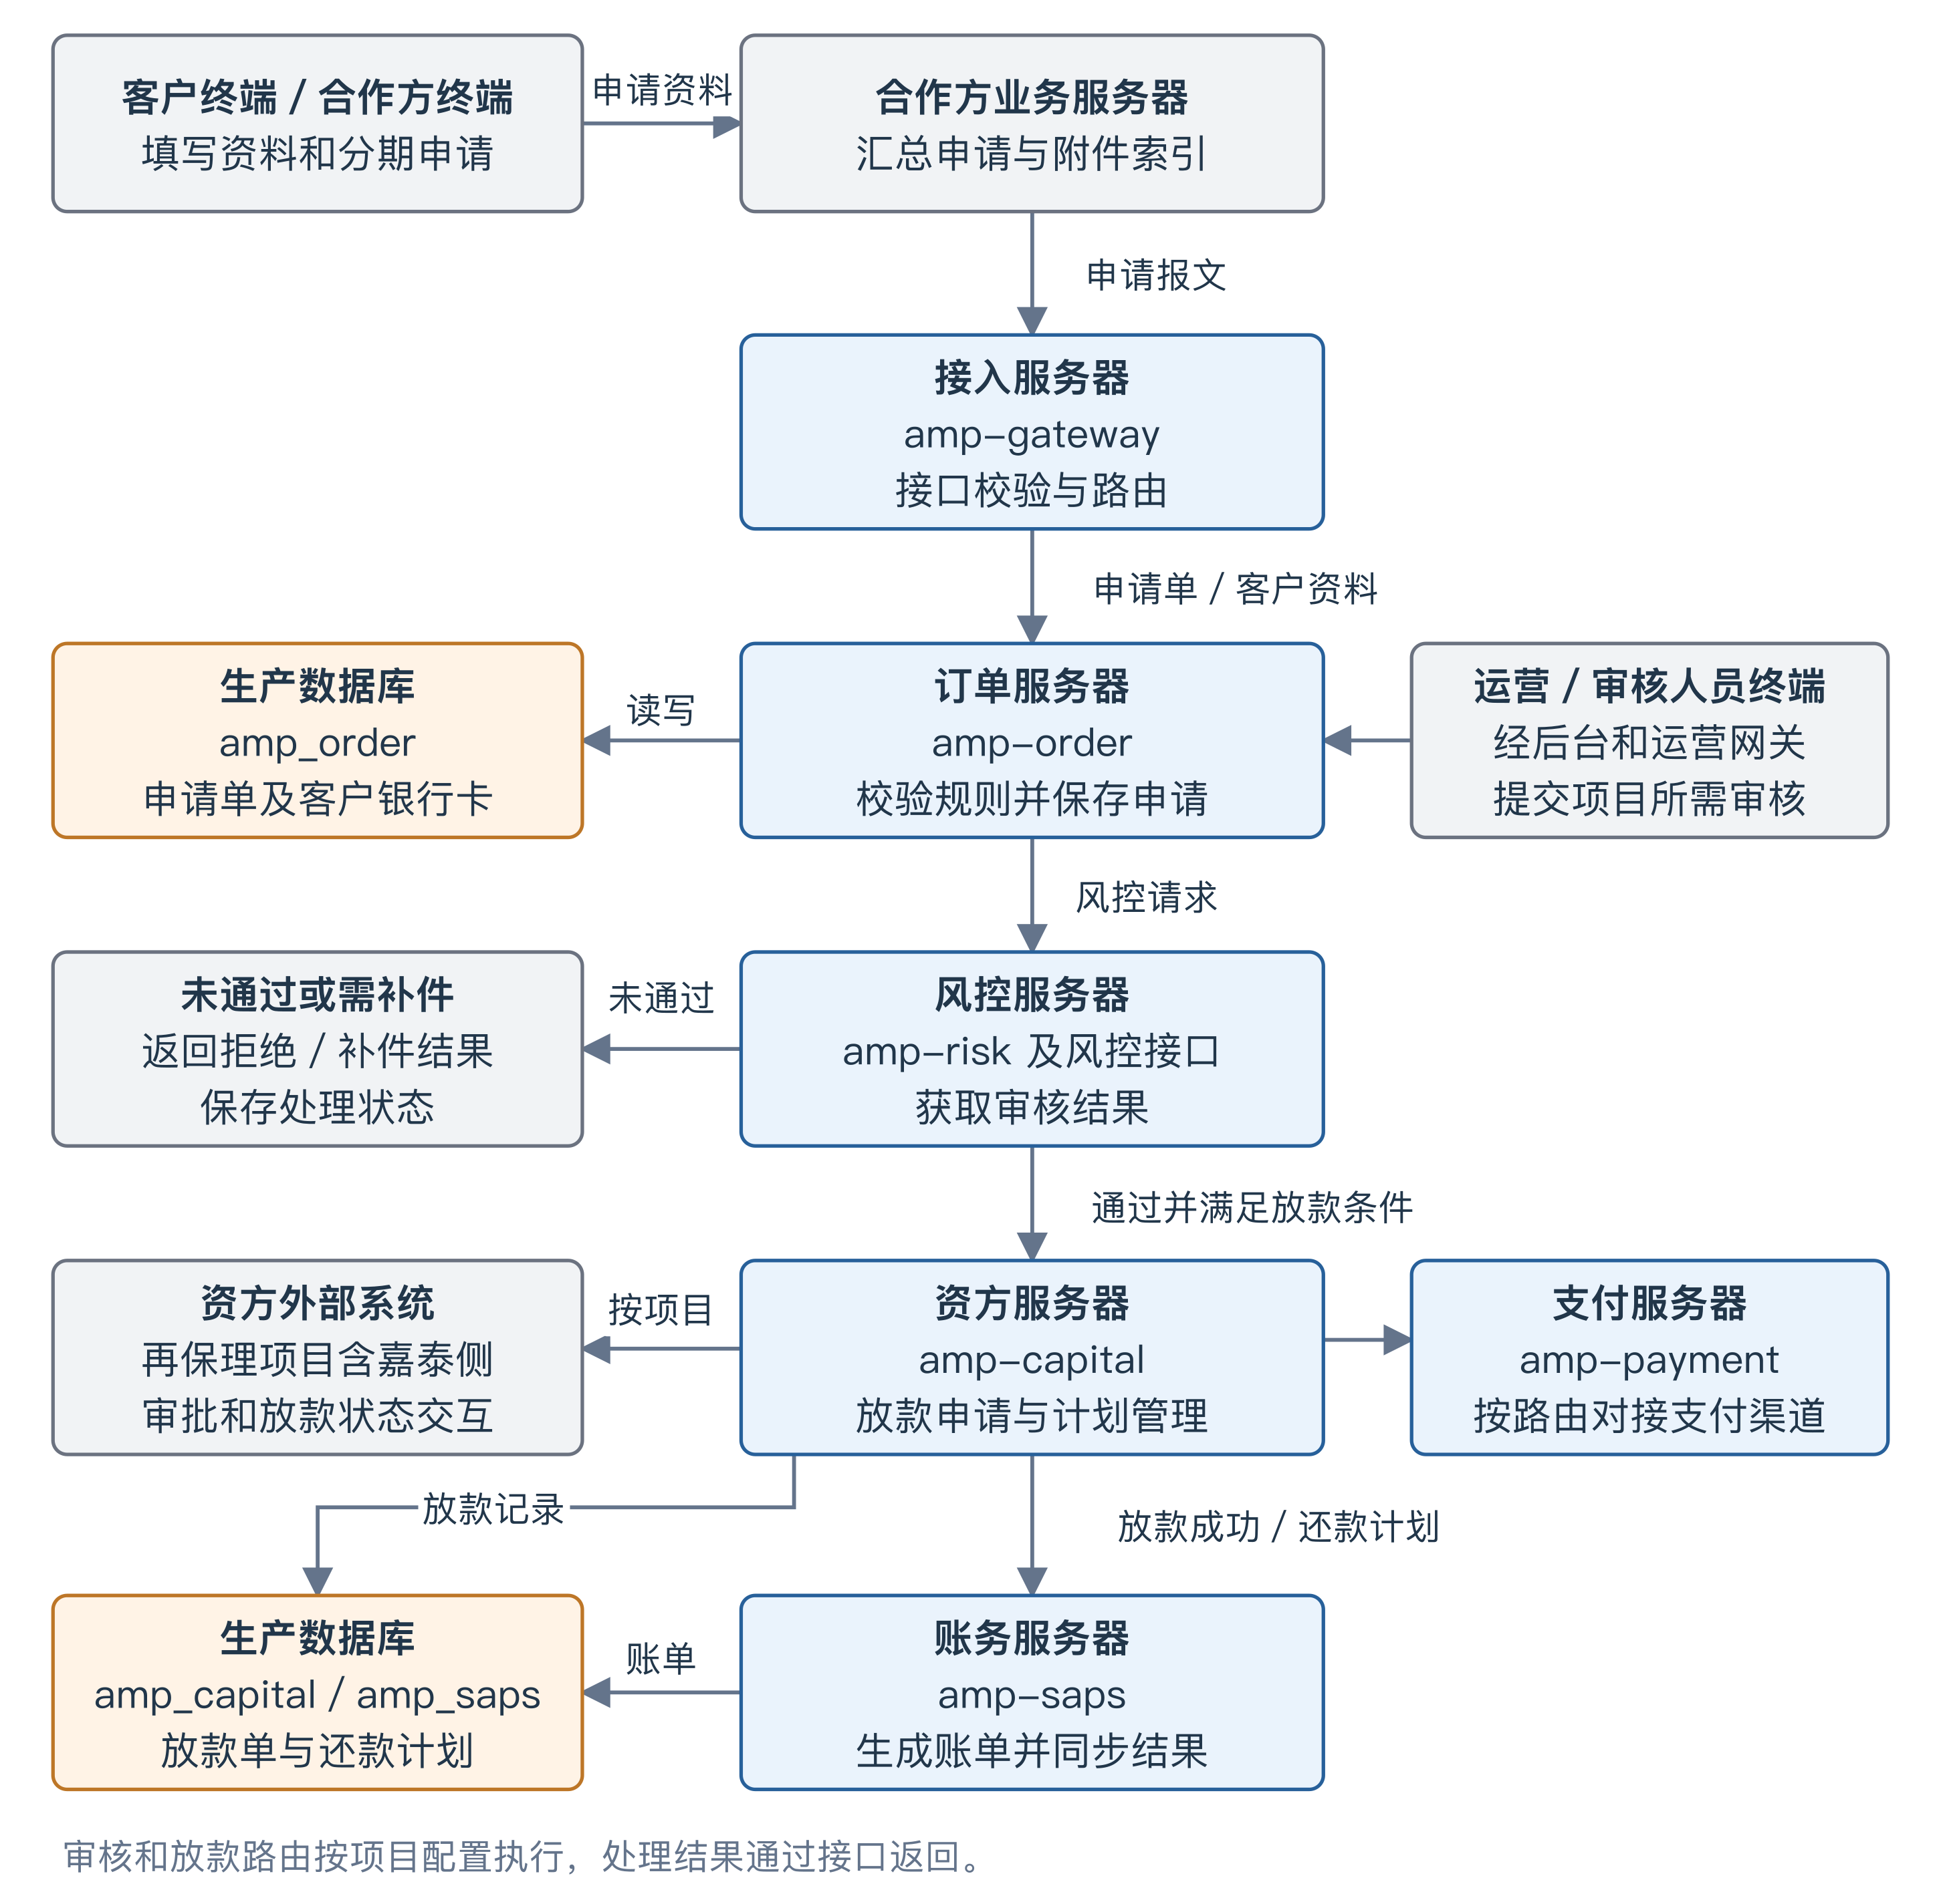
放款路由及审核、签约条件按项目配置执行。

图 2 还款核销与结算
主动还款、代扣和结算请求进入支付处理，成功结果驱动账单核销。
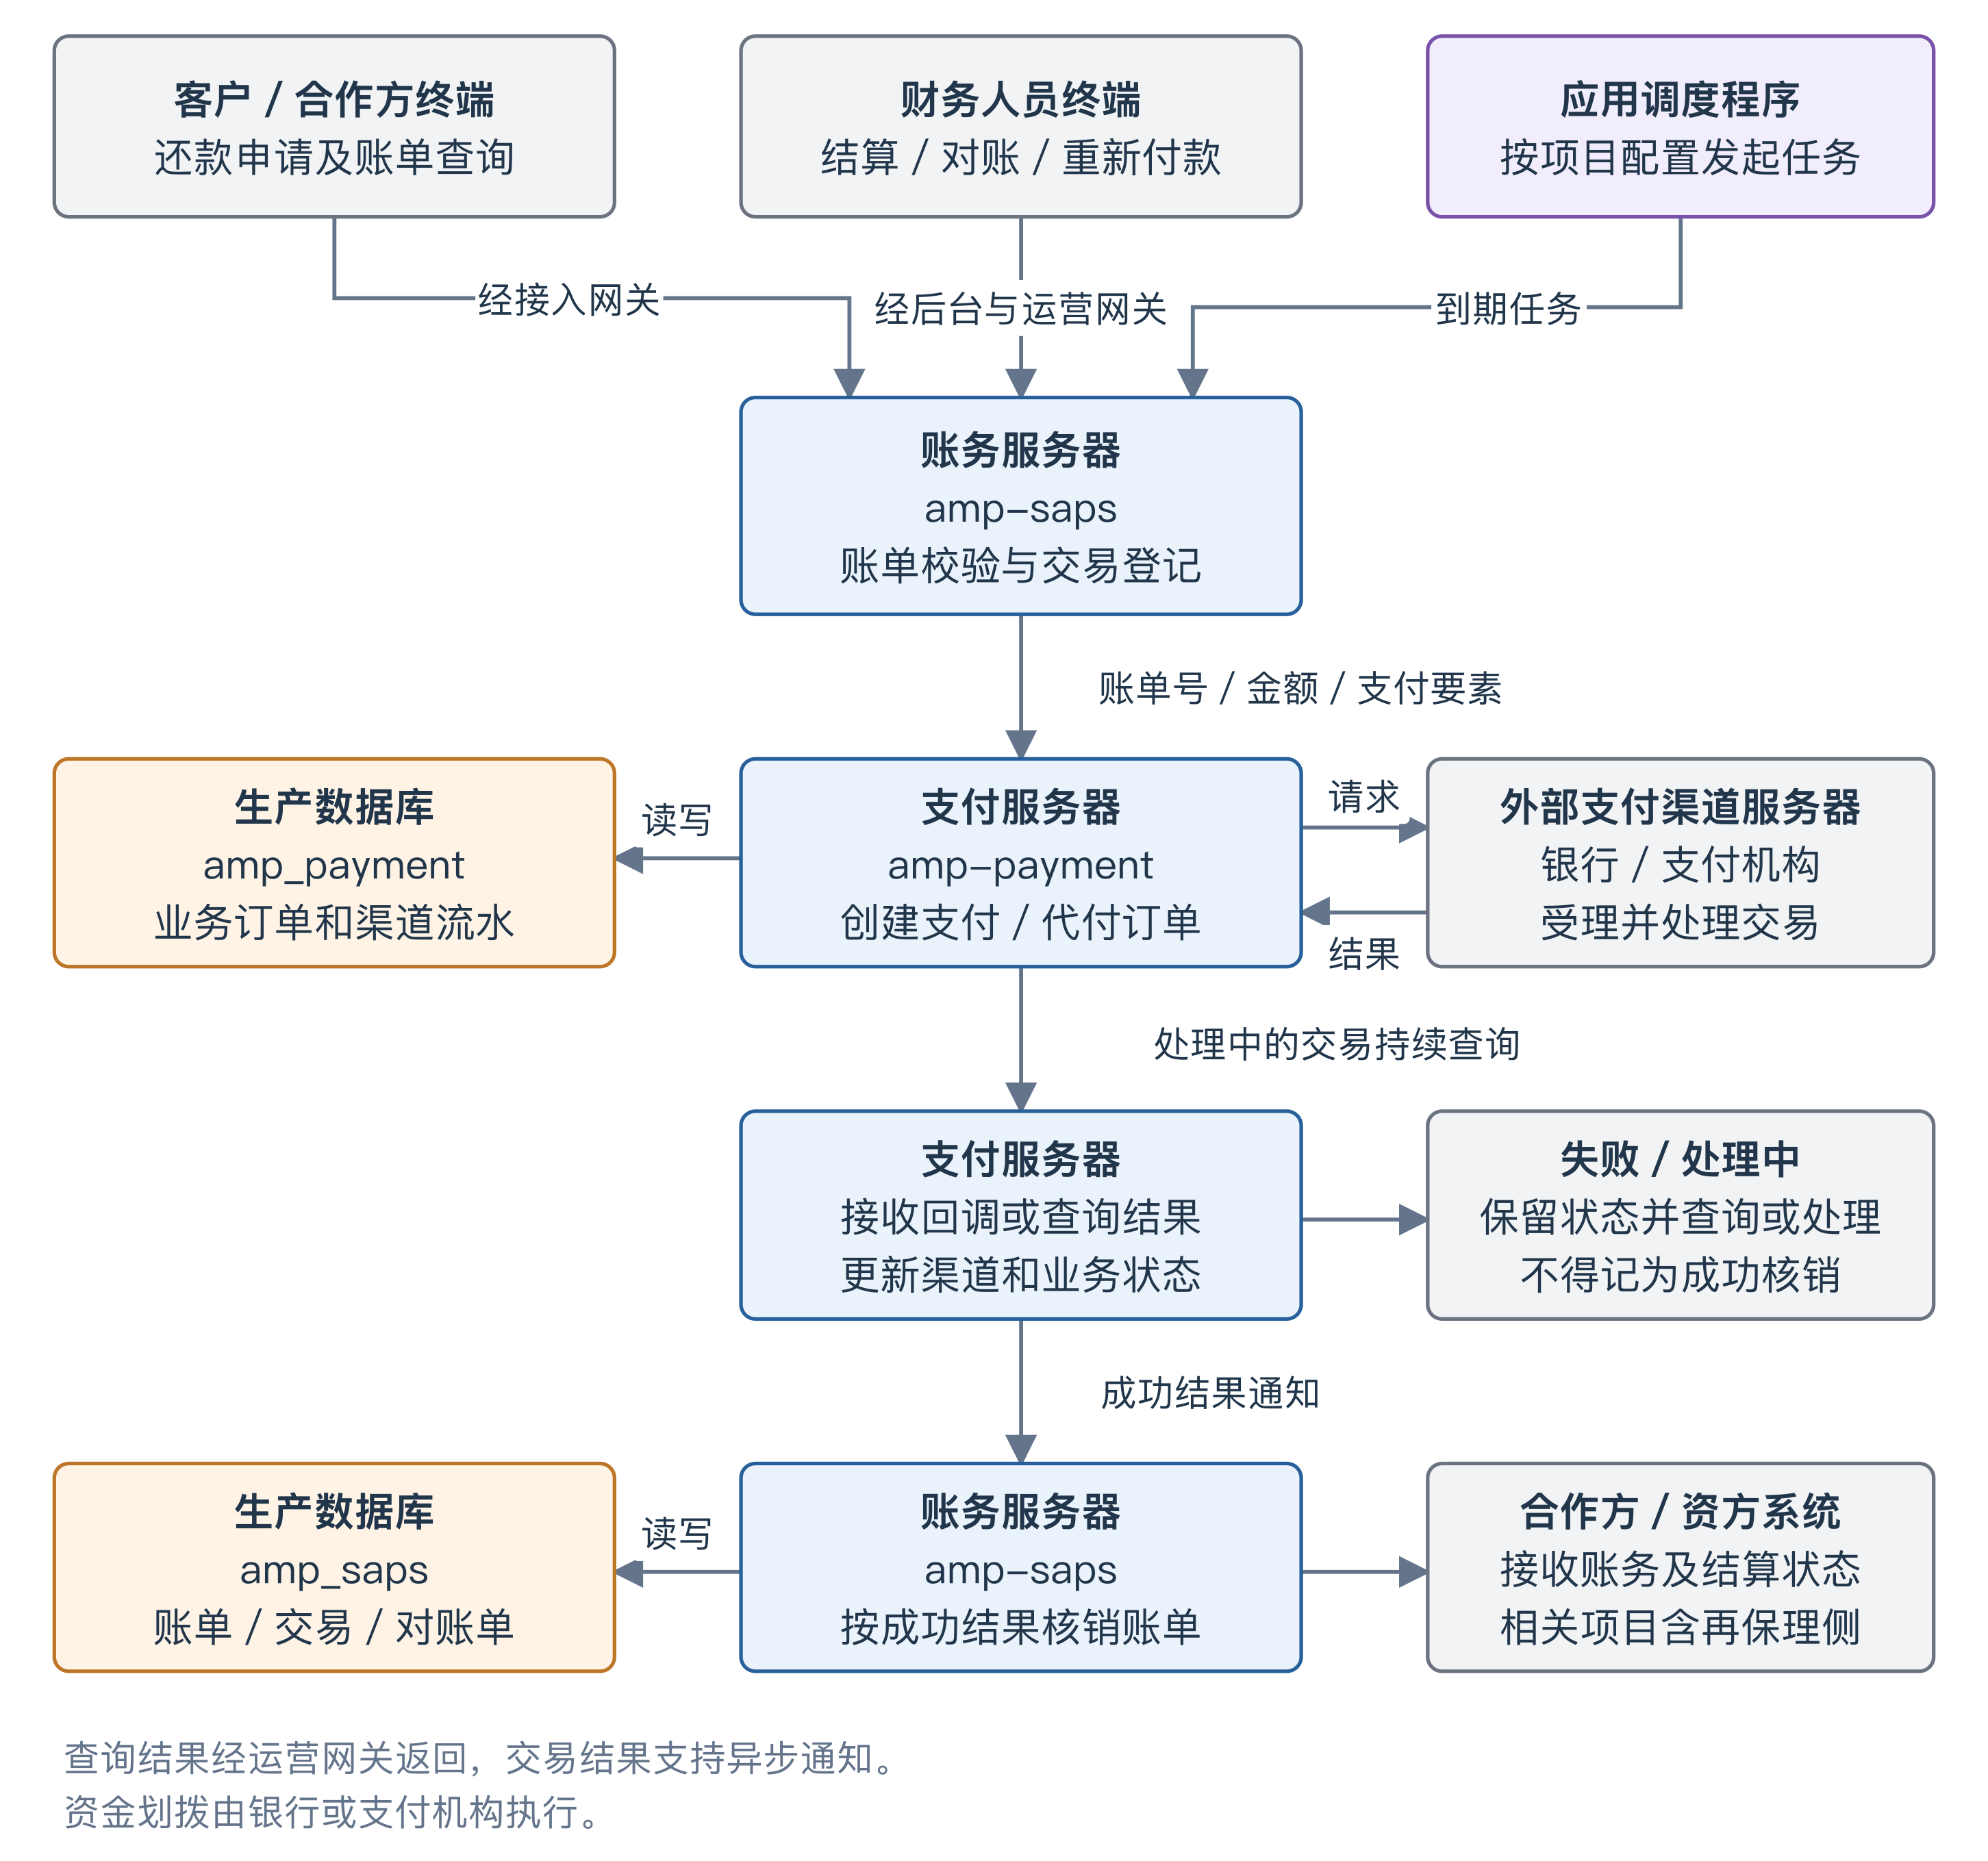

图 3 管理查询与审计
账号权限、业务查询和操作记录通过相应模块处理和保存。
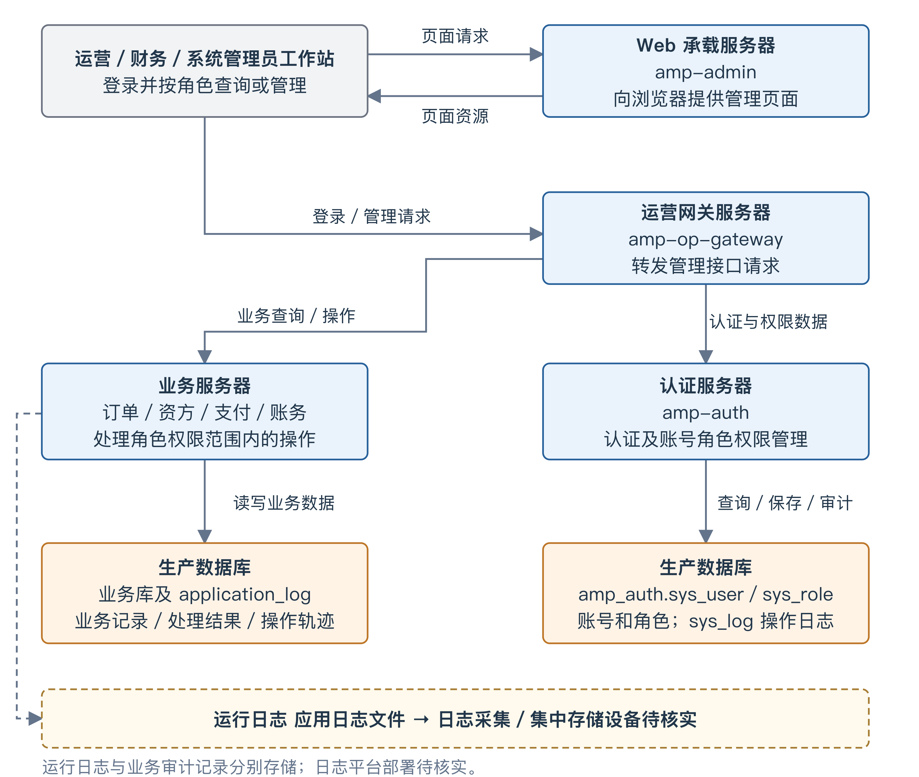

图 4 关键业务数据流转
按数据类别展示产生设备、经过设备、处理模块和最终存储位置。
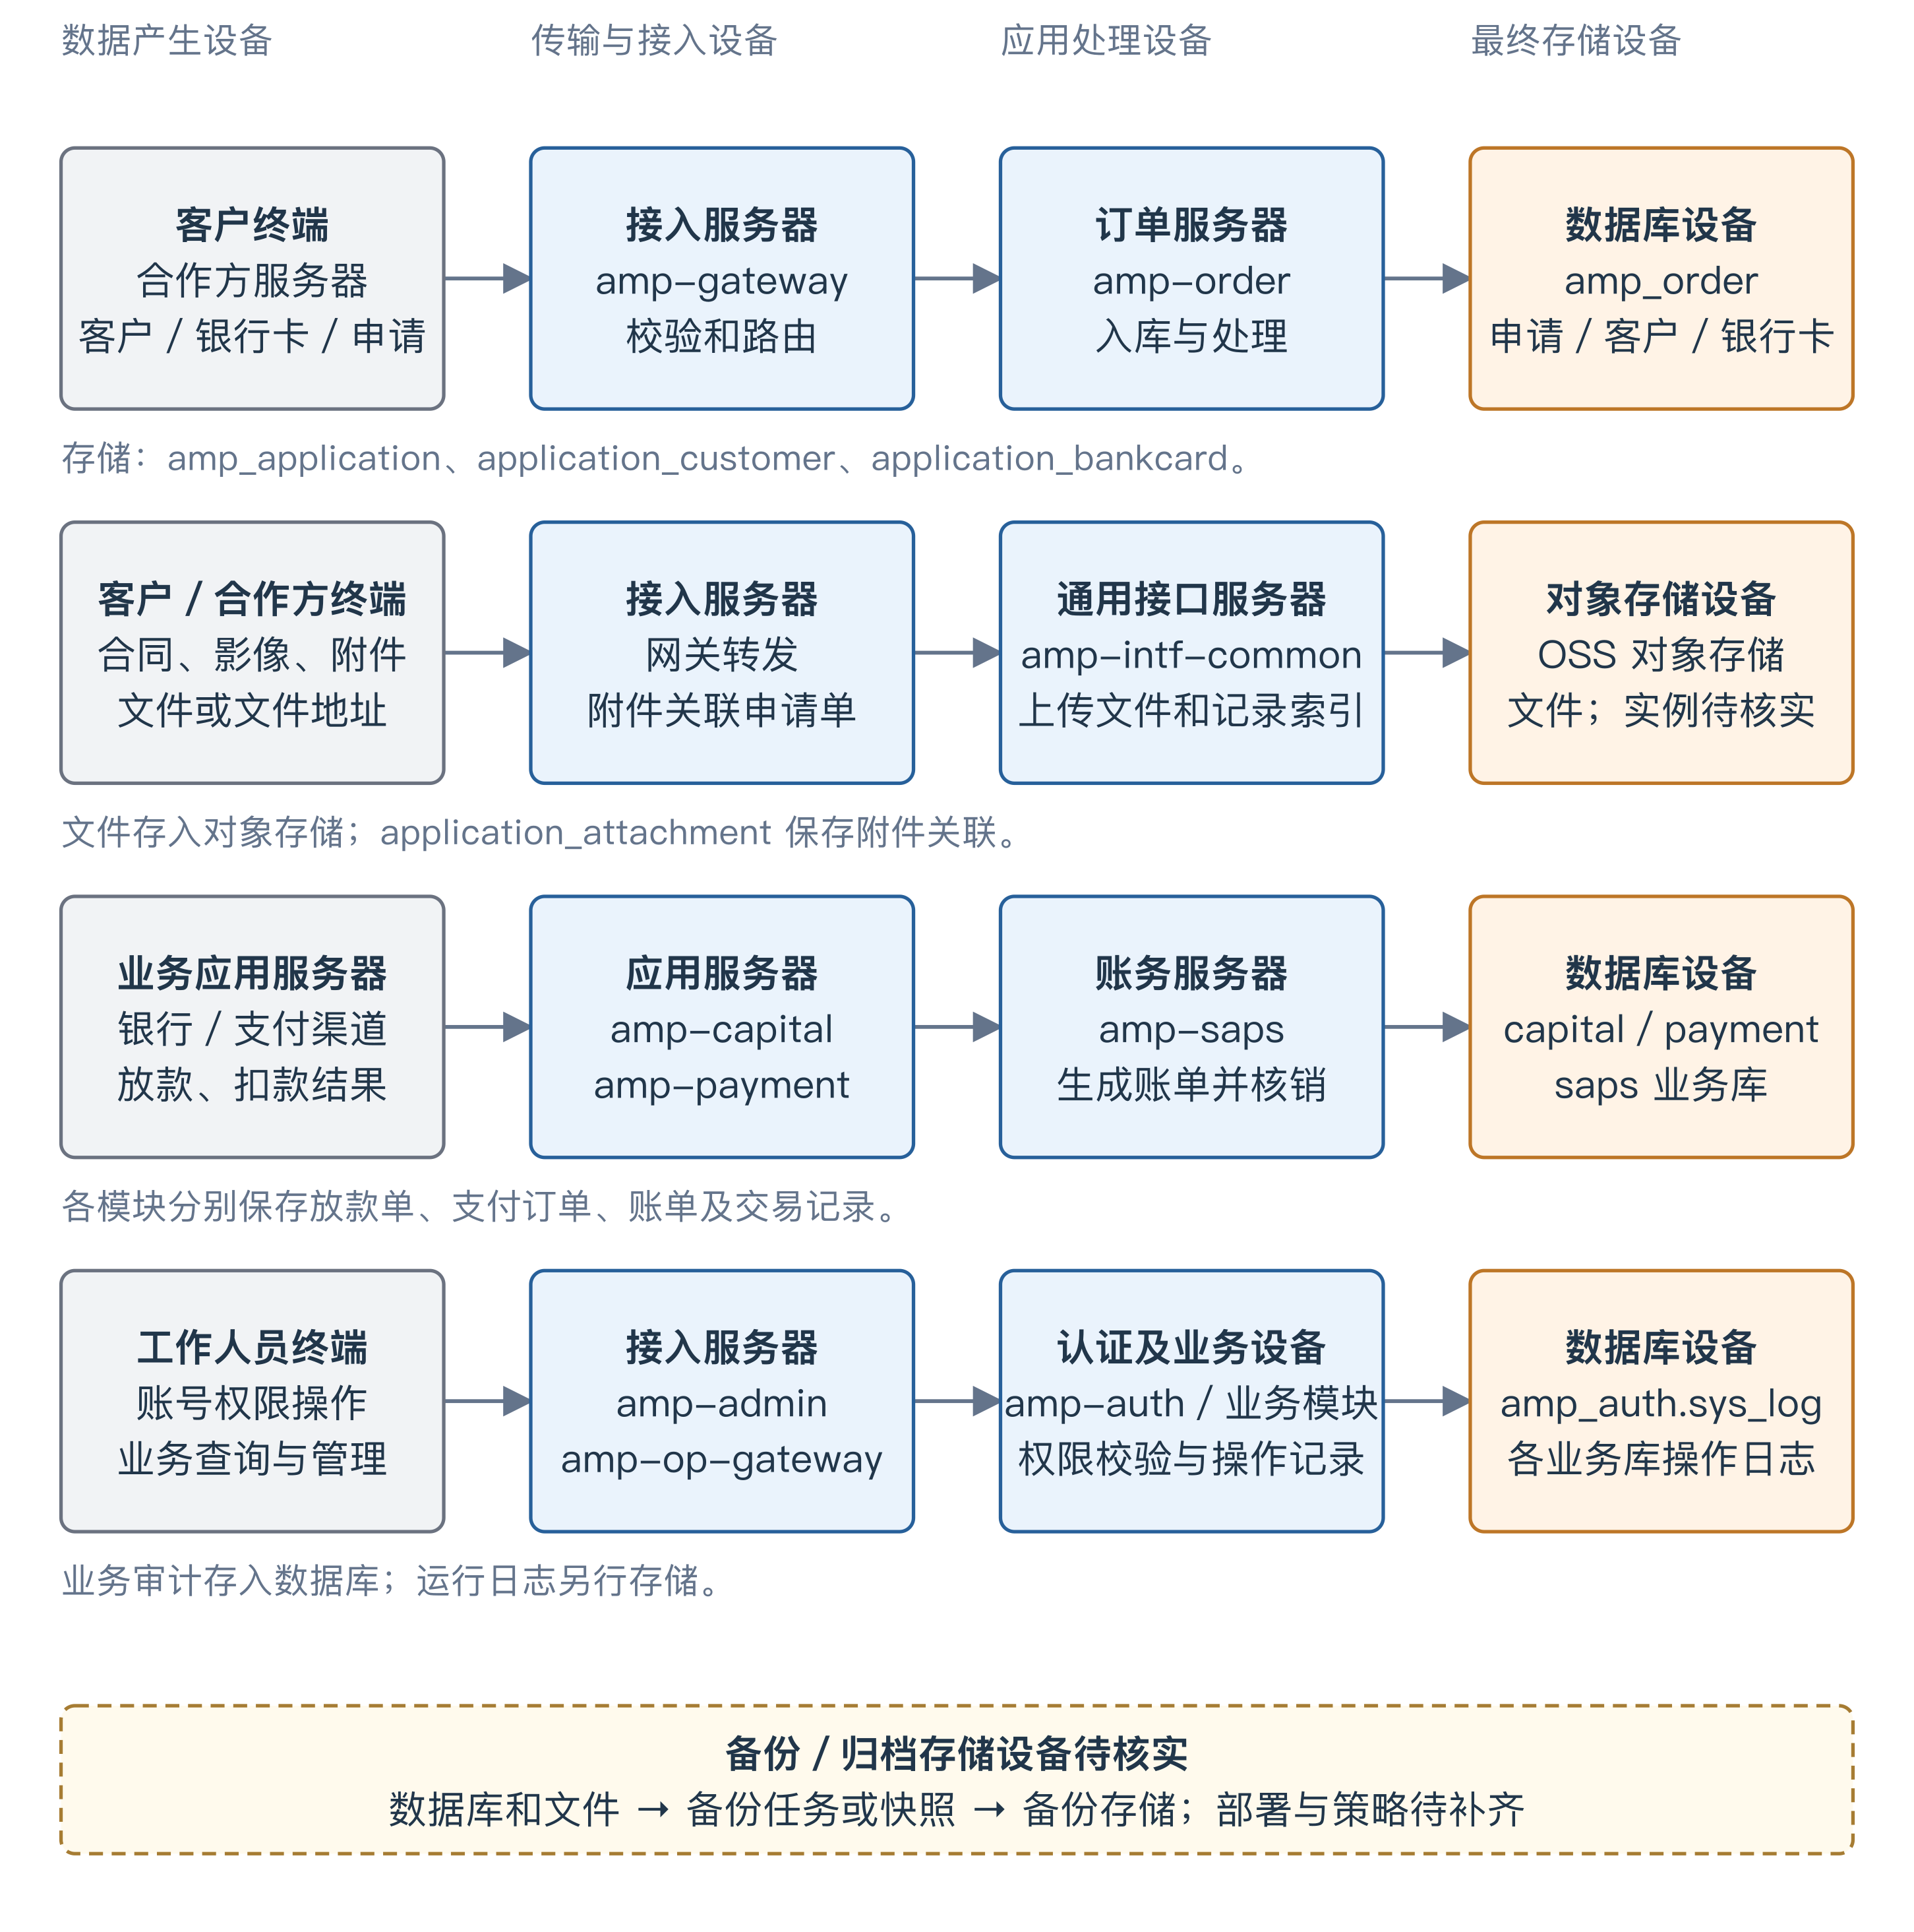

图 5 应用架构与部署设备
所属单位：通汇诚泰保理 系统：消费分期资产平台
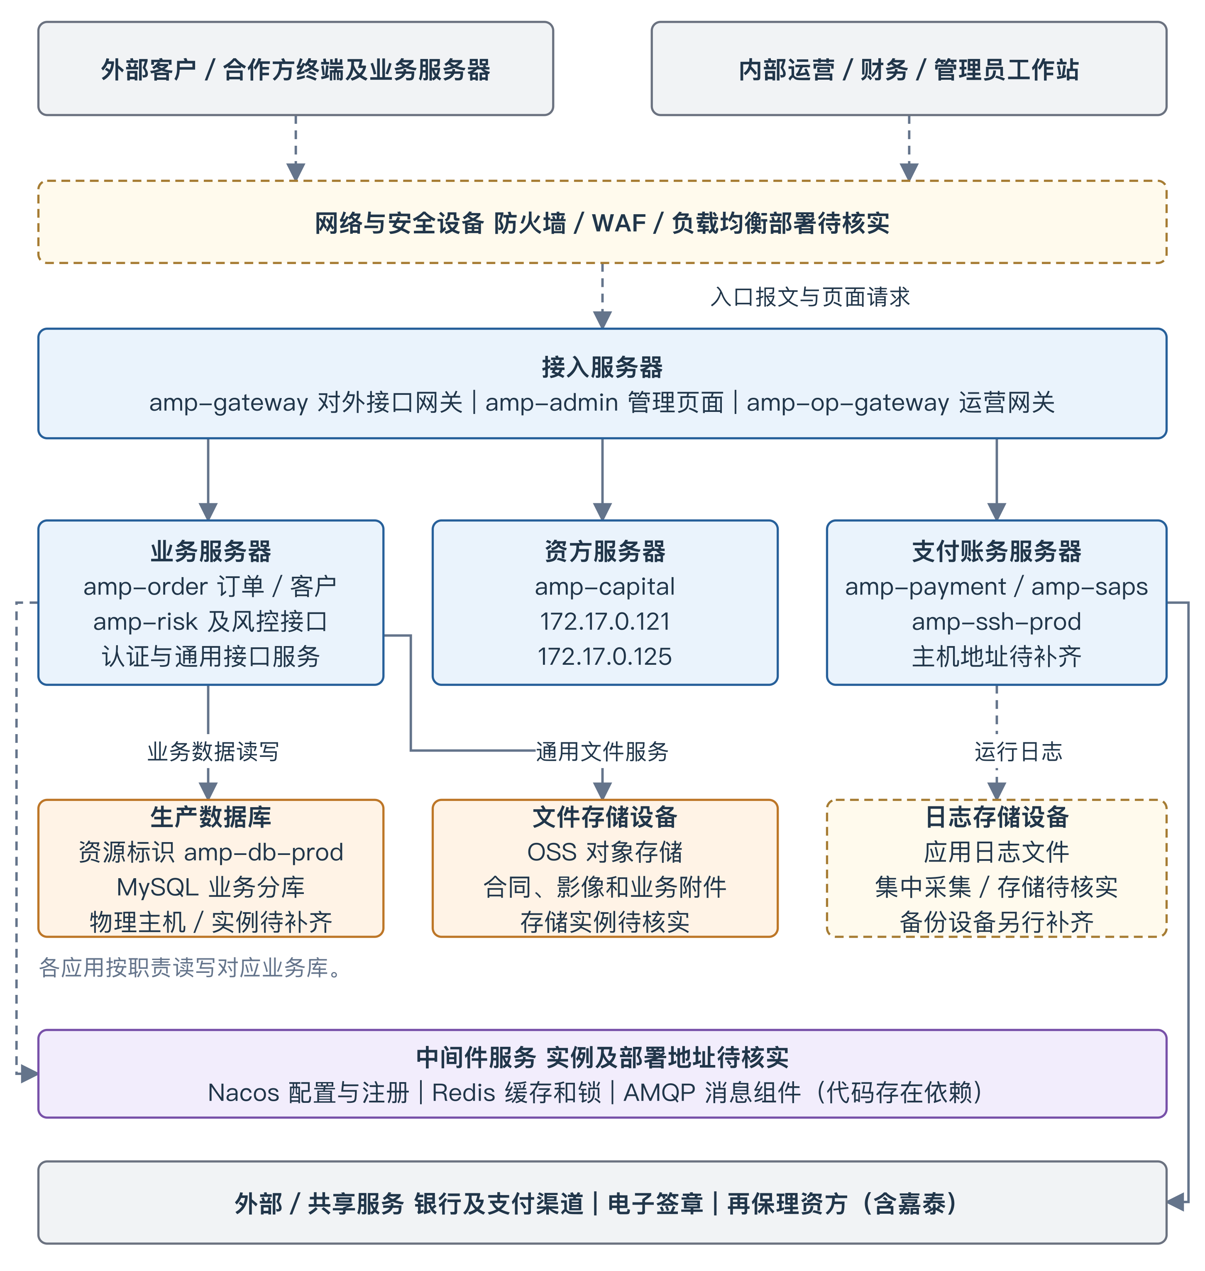

6.8 业务应用系统平台
表 6-8 业务应用系统平台
序号 | 业务应用系统／平台名称 | 所属定级系统 | 业务应用软件及版本 | 开发厂商 | 主要功能 | 重要程度 | 应用模式 | 硬件／软件平台 | 自行开发／外包开发 | 用户类别及数量 | 备注
1 | 消费分期业务应用系统  （资产平台） | 登记名称待确认 | Java 8  Spring Boot／Cloud  Vue 2.6.10  发布版本待补齐 | 待确认 | 进件、客户商户及项目管理；风控和放款；支付、账单核销与对账结算；权限及日志管理 | 待确认 | B/S  及系统间 API | 软件平台  应用服务器、数据库及文件存储 | 待确认 | 客户及合作方、运营审核、财务、系统管理员。  数量待统计 | 所属单位：通汇诚泰保理  消费分期生产环境
登记名称、开发单位、发布版本、重要程度和用户数量等信息待补齐。

设备信息
已确认的信息如下，具体设备部署及运行版本待生产台账核实。
模块或设备 | 已确认信息及待补项
Web 及网关 | 模块已定位；生产域名、入口设备及主机待补齐。
订单、风控、认证及通用服务 | 模块和接口已确认；生产主机待补齐。
资方服务 amp-capital | 配置主机：172.17.0.121、172.17.0.125；实例及版本待核实。
支付及账务服务 | 资源：amp-ssh-prod；主机、进程管理方式及版本待核实。
MySQL 数据库 | 资源：amp-db-prod；业务库及核心表已确认，物理主机、实例及主备关系待补齐。
OSS 文件存储 | 存在 OSS 上传实现及附件索引表；存储实例和启用配置待核实。
日志与备份 | 业务审计表已确认；日志采集、存储及备份设备和策略待补齐。
网络及中间件 | Nacos、Redis、AMQP 存在代码配置或依赖；生产实例及网络安全设备待核实。

